Информация о проведении
мониторинга наркоситуации
МОУ центром ППРК «Гармония»

В соответствии с муниципальной целевой комплексной программой «Молодежь Волгодонска» на 2008-2010 годы, подпрограммой «Профилактика безнадзорности, правонарушений и наркозависимости, экстремистских проявлений среди детей и молодежи» в IV квартале 2007 года МОУ центром ППРК «Гармония» в городе Волгодонске проводился мониторинг наркоситуации. В анкетировании приняло участие 5200 учащихся и студентов в возрасте от 14 до 20 лет, из них 2584 школьника.

Цель мониторинга - организация информационного контроля над процессом распространения психоактивных веществ (ПАВ) в молодежной среде.

Задачи мониторинга:
- изучение отношения молодых людей к проблемам употребления психоактивных веществ;
- определение масштабов распространения ПАВ среди учащихся и студентов города.

Вопросы затрагивали проблемы наркомании, алкоголизма, табакокурения.

Проведенный опрос свидетельствует о том, что проблема распространения и употребления психоактивных веществ является актуальной.

На основании результатов опроса можно утверждать, что молодежь города Волгодонска знакома с проблемой употребления ПАВ. Учащиеся школ достаточно информированы о последствиях употребления табака, алкоголя, наркотиков.
В молодежной среде стало массовым распространение алкоголя и табака.
Показатели свидетельствуют о том, что 75% школьников пробовали алкогольные напитки, в результате 40% детей редко их употребляют, 16% - регулярно. На рисунке представлена диаграмма употребления алкоголя учащимися.

У каждого шестого школьника существует риск возникновения алкогольной зависимости.

Половина школьников пробовала курить, в результате 16% курят регулярно, 14% - редко.
На рисунке представлена диаграмма курения учащимися.

Таким образом, в школьной среде наблюдается широкое распространение курения. Каждый шестой школьник регулярно курят.
Алкоголь, табак, наряду с другими наркотиками, стал средством, с помощью которого молодежь пытается разрешить проблемы, перебороть свою неуверенность, типичную для ее возраста.
Детальный анализ различных индикаторов распространенности наркотиков говорит о том, что массовой наркотизации в городе в настоящее время нет.
Основными причинами распространения ПАВ фигурируют неумение справиться с жизненными трудностями, давление сверстников.
Наибольшее влияние на молодых людей г.Волгодонска на употреблении наркотиков оказывают мотивы:
- атарактический мотив (состояние фрустрации, стремление избежать негативных эмоций при столкновении с трудностями, проблемами в жизни);
- субмиссивный мотив (подчинение групповому давлению);
- гедонистический мотив (стремление к удовольствию).
Полученные результаты проливают свет на механизм распространения наркотиков. Основным его приводом является неумение молодых людей решать сложные жизненные ситуации и, как следствие, попадание в компании, где употребляют наркотики, где присутствует давление со стороны сверстников.
Среди школьников преобладающими мотивами употребления наркотиков являются личные проблемы и подчинение давлению группы.
На рисунке представлена диаграмма мнения учащихся о мотивах употребления наркотиков.

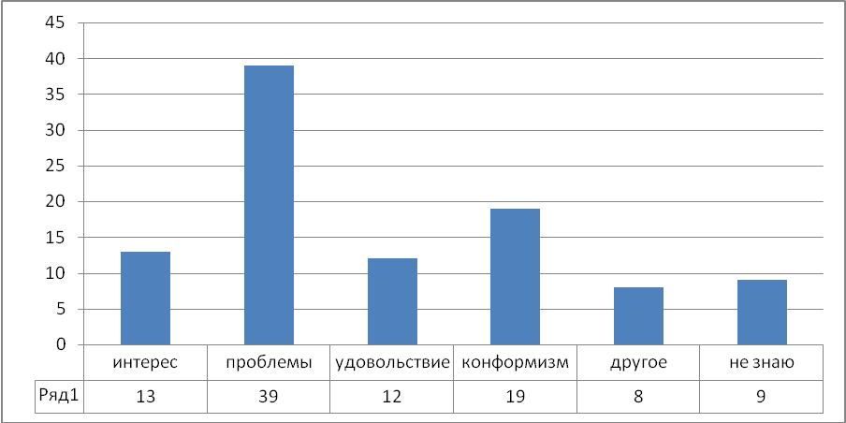

Молодые люди недостаточно информированы об ответственности за употребление спиртных напитков в общественном месте.
Молодежь, осознавая опасность наркомании для здоровья людей, выступает за ужесточение антинаркотического законодательства, а также в организации профилактических и досуговых мероприятий.
Молодые люди испытывают потребность в профессиональных консультациях о причинах и последствиях употребления ПАВ.
С учетом результатов мониторинга были даны рекомендации образовательным учреждением по организации профилактики злоупотребления ПАВ среди несовершеннолетних.
Рекомендации

  - Реализовывать программы по развитию социально-психологической компетентности детей и молодежи (системы знаний о себе и окружающем мире) и навыков конструктивного взаимодействия с социумом (умения общаться, противостоять социальному давлению).

  - Проводить мероприятия, направленные на формирование специальных знаний, отношений и установок, информировать о причинах и последствиях употребления ПАВ.

  - Разрабатывать и внедрять в практику работы образовательных учреждений программы и методики, направленные на формирование потребности в организации здорового образа жизни, навыков решения проблем.

  - Информировать подростков об учреждениях, специалистах, которые могут оказать помощь и поддержку в трудной жизненной ситуации, а также в случае возникновения проблем употребления ПАВ.

  - Расширять сферу досуга, отдыха, занятости молодых людей.

  - При организации антинаркотических мероприятий рекомендуется учитывать следующие принципы:
- информировать молодых людей о трагических последствиях употребления наркотиков, негативная информация должна сообщаться дозировано, правдиво и доходчиво;
- ориентироваться на приоритетное направление – профилактику злоупотребления табака и алкоголя детьми и молодежью;
- не рекомендуется показывать людей в состоянии эйфории, демонстрировать наркотические средства, способы их приготовления и использования, избегать символики, связанной с наркотиками;
- не рекомендуется указывать места произрастания наркосодержащих растений и растений, которые при употреблении вызывают состояния, сходные с состояниями наркотического опьянения, и представляют угрозу для жизни и здоровья;
- рекомендуется шире привлекать к подготовке материалов для мероприятий специалистов, работающих в сфере реализации антинаркотической политики и имеющих соответствующую подготовку;
- рекомендуется пропагандировать альтернативные употреблению наркотиков социально – полезные виды деятельности;
- при организации антинаркотических мероприятий четко учитывать целевую аудиторию, подбирать материал в соответствии с возрастом.

- Привлекать молодых людей города к социально – значимым добровольческим проектам.

